PM - Österreich radelt beim passathon - RACE FOR FUTURE für Klimaschutz
Utl.: 350 Klimaschutz-Gebäude zeigen in ganz Österreich wie es geht
Klimaschutzministerin Gewessler will Österreich bis 2040 klimaneutral machen. Ein ambitioniertes Ziel - speziell im Gebäude-Sektor. Wie bei einem Marathon sind Ausdauer und beste Leistungen erforderlich. Klimaaktiv Gold Bauten, Plusenergie- und Passivhäuser stellen die Leuchttürme für klimaschonendes Bauens und Sanierens dar. Beim passathon - RACE FOR FUTURE können mit dem Rad auf sportliche Weise 350 dieser Gebäude in sechzehn Regionen Österreichs - Corona gerecht individuell mit einer App - bis Ende September erkundet werden.
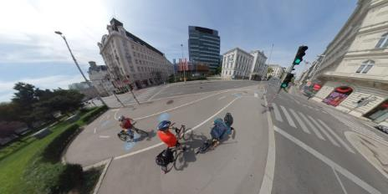 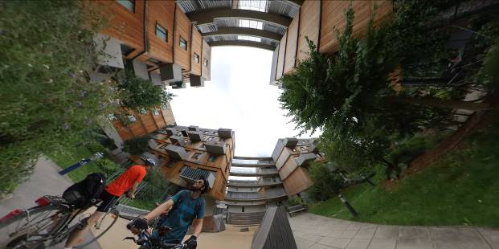
Bild 1+2: Radeln mit 360° Videokamera mit Blick TU Wien PlusEnergieHochhaus + im Innenhof einer Wohnanlage in der Seestadt Aspern/Wien, Quelle: Filmspektakel
Mit passathon – RACE FOR FUTURE zu 350 Klimaschutzobjekten radeln
Der Bausektor ist für 50 Prozent des weltweiten Ressourcenverbrauches und 30 Prozent des weltweiten Energieverbrauches verantwortlich! Doch es geht auch anders. Ressourcenschonung, Klimaschutz und Lebensqualität müssen kein Widerspruch sein. Beim passathon – RACE FOR FUTURE werden österreichweit in 16 Regionen von der Ungarischen bis zur Schweizer Grenze 350 nachhaltige Gebäude – sogenannte passathon-Leuchttürme – vorgestellt. Diese zeigen, wie eine klimafreundliche Zukunft aussehen kann. Denn Plusenergie-, Passivhäuser und klimaaktiv Gold Gebäude leisten einen wichtigen Beitrag zum Klimaschutz.
„Um die ambitionierten Ziele der Klimaneutralität bis 2040 zu schaffen, ist es unbedingt erforderlich, einerseits die Sanierungsraten deutlich zu erhöhen, aber vor allem die energetische Qualität der Gebäude sowohl im Neubau wie in der Sanierung auf die besten verfügbaren Standards rasch anzuheben. Positive Beispiele dafür gibt es zur Genüge“, zeigt sich Klimaschutzministerin Leonore Gewessler zuversichtlich. So zeichnen sich alle Objekte beim passathon – RACE FOR FUTURE durch einen um bis zu 90 Prozent geringeren Energieverbrauch im Vergleich zu herkömmlichen Bauten aus. „Diese Leuchttürme stehen für eine nachhaltige Zukunft und zeigen eindrucksvoll, dass dies für alle Nutzungsarten, Bauweisen und Baustile seit über 20 Jahren problemlos realisierbar ist. Und ganz nebenbei wird viel Geld gespart“, betont Günter Lang, Organisator des passathons. Und Lang weiter: „Doch noch immer dürfen Bauten mit dem bis zum fünffach höheren Energieverbrauch errichtet werden, als diese 350 passathon-Leuchttürme benötigen“.
Um diese Leuchttürme nachhaltigen Bauens selbst erleben zu können, laden nun Ministerin Gewessler, Vizebürgermeisterin Hebein und Lang alle BürgerInnen ein, sich aufs Rad zu schwingen, klimaschonend die Gebäude abzuradeln und dabei Leuchttürme für die passathon Trophy 2020 zu sammeln. Die Vielfalt der vorgestellten Gebäude ist riesig. Von Ein- bis Mehrfamilienhäuser, über Kindergärten und Bürohochhäuser bis hin zur Kletterhalle oder Konzerthaus ist alles dabei. Hunderte Gebäude stechen auch mit Photovoltaikanlagen sowie mit begrünten Dächern oder Fassaden hervor. Und von der Materialwahl finden sich ebenso Häuser in Strohballenbauweise wie auch richtige Upcycling-Häuser wieder.
So ist es auch nicht verwunderlich, dass 117 der passathon-Leuchtturmobjekte als klimaaktiv Gold Gebäude zertifiziert sind. Die Bandbreite an NutzerInnen, welche die hohe Lebensqualität dieser Gebäude schätzen, könnte breiter nicht sein. Zudem bietet die Komfortlüftung den BewohnerInnen nicht nur 365 Tage permanent Frischluft, sondern hilft bei der aktuellen Corona-Pandemie die Virenkonzentration in Innenräumen erheblich zu senken. Für Schulen bestehen damit beste Voraussetzungen für einen gesunden Lehrbetrieb.
Dies kann auch das TU Wien Universitätsgebäude, eines der 350 Leuchtturmobjekte, bestätigen. „Das ehemalige Chemiehochhaus der TU Wien wurde weltweit als erste Sanierung zum PlusEnergieHochhaus umgesetzt und hat sich seit 2014 bestens bewährt“, freut sich Josef Eberhardsteiner, Vizerektor der TU Wien für Digitalisierung und Infrastruktur.
Das BMK unterstützt bereits seit 1999 wegweisende innovative Gebäudekonzepte und -technologien. In 16 Ausschreibungen konnten seitens des BMK 620 Forschungsprojekte zu Gebäude- und Stadtinnovationen mit rund 121 Mio Euro gefördert werden. 75 richtungsweisende Demonstrationsprojekte, wie das TU Wien PlusEnergieHochhaus oder die zu erkundende Gründerzeithaussanierungen, wurden im Rahmen des Forschungsprogramms umgesetzt, um die Funktionsfähigkeit von neuen Technologien und Konzepten zu testen und deren Sichtbarkeit zu ermöglichen - bis heute sind diese Basis für Auswertungen und Praxiserfahrungen. Viele dieser Leuchttürme haben mittlerweile Weltruhm erlangt und sind mit Hilfe der App für alle im Rahmen des passathon – RACE FOR FUTURE noch bis 30. September zu bestaunen.
In Wien auf kurzem Weg Vielzahl von Klimaschutz-Gebäuden zu bestaunen
„Der Gebäudesektor verbraucht in Wien ca. 40 Prozent der Energie und produziert dabei knapp 18 Prozent der CO2-Emissionen. Die Häuser in denen wir leben, arbeiten und lernen sind damit ein enorm effektiver Hebel für den Klimaschutz“, betont Vizebürgermeisterin Birgit Hebein. „In Wien gibt es auf zwei Routen gleich 57 vorbildliche Gebäude zu erradeln, die insgesamt über eine beachtliche Nutzfläche von 370.000 Quadratmeter verfügen“, freut sich Hebein.

Wien Zentrum passathon - Tour: 35 passathon-Leuchttürme auf 34 km Radstrecke
Auf dieser passathon-Tour radelt man sowohl am weltweit ersten Passivhaus-Hochhaus wie auch an den weltweit ersten Sanierungen zu Plusenergie-Hochhäusern vorbei. Ebenso befinden sich herausragende Gründerzeithaussanierungen und mit Eurogate das weltweit erste Passivhaus-Stadtquartier auf der Route. Wenige Meter neben dem Stephansplatz kann man auf eine Klimaschutz-Mustersanierung eines Geschäftslokals stoßen. Neben vielen sozialen Geschoßwohnbauten stechen die OeAD-Studentenheime und ein Wohnhaus für Obdachlose durch ihre Vorbildwirkung hervor. Und wer in Wien übernachten will, ist im weltweit ersten Nullenergiehotel genau richtig.

Wien Nord passathon - Tour: 22 passathon-Leuchttürme auf 20 km Radstrecke
Die passathon Wien-Route nördlich der Donau ist geprägt vom neuen aufstrebenden Stadtteil Seestadt Aspern mit seinen vielen klimaaktiv Gold Bauten und dem überragenden HoHo Holzhochhaus. Das Plusenergie-Studentenheim wie die PopUp dorms mit nur 6 Tage Bauzeit beeindrucken dort ebenso wie die beiden Schulcampus. Und entlang der U2 Linie radelt man bei fast jeder zweiten U-Bahn-Station an sozialen Passivhaus-Geschoßwohnbauten vorbei. Am anderen Ende der Tour befindet sich eine Caritaseinrichtung ebenso wie die Energybase mit der Fachhochschule.

Mitmachen beim passathon und nachhaltige Vielfalt entdecken
Österreich radelt und passathon – RACE FOR FUTURE bieten dazu in den Österreich radelt-Apps Routenvorschläge an – die Objekte können aber auch ganz individuell über eigene Routen angefahren werden. Dieser digitale Reiseführer zu Österreichs Leuchttürmen für Klimaschutz & Lebensqualität ist die weltweit größte Veranstaltung zu klimaschonenden Gebäuden.
Der passathon wird durch die Unterstützung des Bundesministeriums für Klimaschutz, Umwelt, Energie, Mobilität, Innovation und Technologie, sowie der Partner und Sponsoren 2020 möglich gemacht. Wer mitmacht und mindestens 12 Objekte mit der App „einsammelt“, erhält nicht nur neue Einblicke in die Vielfalt des zukunftstauglichen Bauens, sondern hat auch die Chance auf eine Vielzahl von attraktiven Gewinnen. Mit ein wenig Glück kann man z.B. eine Nächtigung im weltweit ersten Nullenergiehotel oder Gutscheine für Einkäufe in Bioläden, Baumpflanzungen oder bei Ausdauer eine passathon-Trophäe gewinnen.

So funktioniert `s:
Die App Österreich radelt auf dem Handy installieren und für den passathon registrieren. Dort finden sich passathon-Leuchttürme in unterschiedlichen Regionen Österreichs. Man kann den unverbindlichen Radroutenvorschlägen folgen oder eine vollkommen individuelle Route zusammenstellen. Übrigens: Jeder beim passathon geradelte Kilometer zählt auch bei Österreich radelt und sichert die Chance jede Woche ein Fahrrad gewinnen zu können.
Alle Informationen über das jeweilige Leuchtturmobjekt zeigt die App beim Vorbeiradeln direkt auf dem Handy an. Die Infos können aber auch später in Ruhe durchgesehen werden. Bitte die Privatsphäre der BewohnerInnen beachten und deren Grundstück nicht betreten. Einige Leuchttürme bieten auch Gelegenheiten für eine Pause in Cafés, Restaurants, oder sogar die Möglichkeit zur Übernachtung in Passivhaus-Hotels. Ebenso gibt es Leuchttürme mit Bio- und Dorfläden für den Lebensmitteleinkauf und auch ein paar Radservice-Geschäfte. Diese Informationen werden bei den jeweiligen Leuchttürmen extra ausgewiesen.

passathon - RACE FOR FUTURE im Überblick:
- 5. August – 30. September 2020
- In 8 Bundesländern, in 16 Regionen
- 350 Leuchtturm-Objekte mit über einer Million Quadratmeter Nutzflächen zum Erkunden
- 117 Leuchtturm-Objekte davon mit der Klimaaktiv Gold Zertifizierung
- Knapp 1.100 Rad-Kilometer Gesamtlänge aller 16 Routenvorschläge
- Digitaler Reiseführer zu passathon Leuchttürmen für Klimaschutz & Lebensqualität
- Ab 12 erreichten passathon-Leuchttürmen nimmt man am passathon-Gewinnspiel teil
- Alle Informationen zum passathon unter: www.passathon.at
- Registrierung auf Bundesland-Plattformen von Österreich radelt oder direkt: www.radelt.at
- Die Teilnahme ist kostenlos
- Coole 360° Zeitraffervideos von Filmspektakel zu 8 Routen auf passathon.at
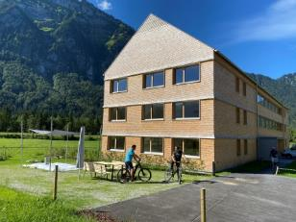 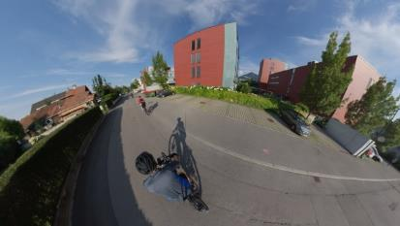 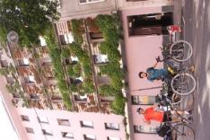
Bilder 3+4+5: Neuestes Mehrfamilienhaus in Hirschau/Bregenzerwald, Quelle: Morscher; Wohnhausanlage in Dornbirn, Quelle: Filmspektakel; Boutiquehotel Stadthalle/Wien, Quelle: LANG consulting
Die 16 regionalen passathon - RACE FOR FUTURE Routen im Überblick:
- Rheintal 49 passathon-Leuchttürme
- Bregenzerwald 26 passathon-Leuchttürme
- Innsbruck 45 passathon-Leuchttürme
- Wörthersee Rundkurs 20 passathon-Leuchttürme
- Wörthersee-Rosental 10 passathon-Leuchttürme
- Salzburg 12 passathon-Leuchttürme
- Salzkammergut 13 passathon-Leuchttürme
- Wels-Walding-Linz 29 passathon-Leuchttürme
- Klosterneuburg-Stockerau-Korneuburg 23 passathon-Leuchttürme
- St. Pölten-Purkersdorf-Penzing 18 passathon-Leuchttürme
- Ernstbrunn-Gänserndorf-DeutschWagram 9 passathon-Leuchttürme
- Krems-Zwettl-Großschönau-Weitra 10 passathon-Leuchttürme
- Brunn-Baden-Wr.Neustadt 12 passathon-Leuchttürme
- Wien Zentrum 35 passathon-Leuchttürme
- Wien Nord 22 passathon-Leuchttürme
- Neusiedlersee 15 passathon-Leuchttürme

Pressekontakt:
Florian Berger, Pressesprecher der Bundesministerin Tel: +43 1 711 62-658010 florian.berger@bmk.gv.at Günter Lang, LANG consulting Mobil: +43-650-900 20 40 Mail: race@passathon.at
Weitere Links: www.passathon.at www.facebook.com/passathon www.twitter.com/passathonAT www.instagram.com/passathon.at

Mit Unterstützung von Bund und Ländern:
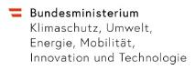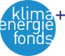
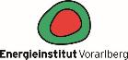
Mit freundlicher Unterstützung der Gold Sponsoren:

